**Actividad**

**Diseñe un Wireframe general (low Fidelity) para su sitio web**

Con los compañeros de equipo del proyecto final (solo los que estén presencialmente en clase), diseña una primera versión de un Wireframe de baja fidelidad para su sitio web.

**Entrega de la Actividad:**

Subir este fichero completado al campus virtual en el espacio correspondiente.

La nota de esta actividad forma parte del proyecto final.

**Nombre y apellidos: Diana Solis, Sergi Adrià, Daniel Lanero y Arnau Oller**

**Instrucciones:**

En este documento realice lo siguiente:

1. Defina el propósito y los objetivos del sitio web: Antes de empezar el wireframe, defina el propósito y los objetivos del sitio web. Determine el público objetivo, sus necesidades y cómo puede satisfacerlas el sitio web.

**Propósito:**

Vender comics, promocionar nuestra empresa y llegar al máximo de gente posible.

**Objetivos:**

Ampliar la distribución de los comics, ampliar nuestro contenido y género y facilitar la compra de estos.

**Público objetivo:**

Gente de 5 a 30 años interesada en los comics, que busquen comprar en línea.

**Necesidades:**

Método de distribución (transporte), una editorial de comics dispuesta a distribuirnos.

**Aportes de su sitio web a las necesidades de los usuarios:**

Facilidad en encontrar muchos comics, y facilitar a los coleccionistas la obtención de dichos comics.

1. Identifique las páginas clave: Determine las páginas críticas del sitio web y su jerarquía. Esto puede incluir la página de inicio, la página acerca de, la página de contacto y las páginas de productos o servicios, etc.

**Páginas:**

Identificación de la página: A continuación, escriba las páginas web que contendrá su sitio web (esto es una primera versión, puede cambiar más adelante):

Inicio

Comics Americanos

Comics Europeos

Acerca de nosotros

1. Esboce el wireframe: Con lápiz y papel, esboce el esquema básico de la página web. Empiece por la disposición de la página de inicio y la colocación del menú de navegación, la cabecera y el pie de página. Después pase a las demás páginas y a su contenido.

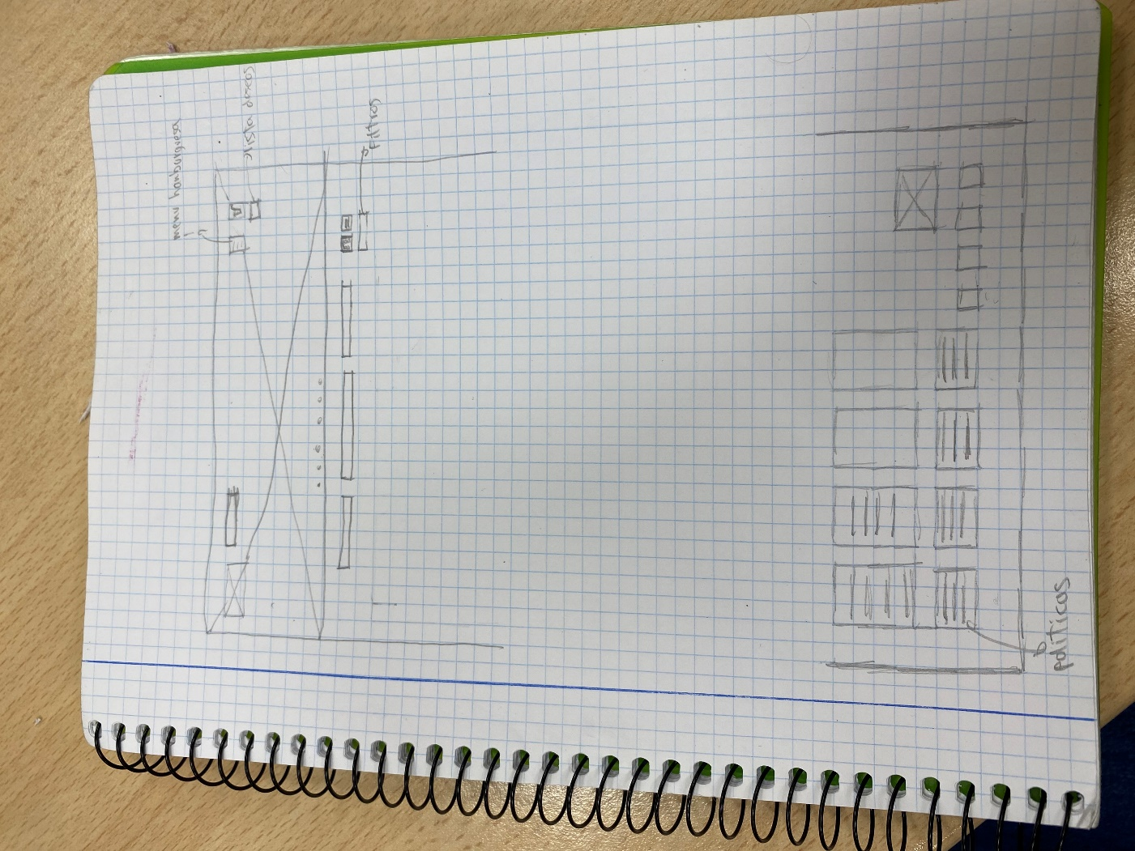

1. Utilice la herramienta de wireframing: **Excalidraw (excalidraw.com)** *es una herramienta en línea de dibujo colaborat ivo que permite a los usuarios crear diagramas, bocetos y wireframes de manera rápida y sencilla. Se destaca por su simplicidad y facilidad de uso, lo que la hace ideal para colaborar en tiempo real con otros usuarios en la creación de esquemas visuales.*

Céntrese en la usabilidad y la funcionalidad: Al crear el wireframe, céntrese en la usabilidad y la funcionalidad del sitio web. Asegúrese de que la navegación es intuitiva, el contenido es fácil de leer y la experiencia del usuario es fluida.

En el Menú de Excalidraw hay un parte de “Exportar imagen” y da la opción de guardar las imágenes en png o copiarlas en el portapapeles. Inserte o pegue en el siguiente espacio los diseños de las diversas pantallas que realice en **Excalidraw:**

